UsbTool使用说明

一、功能简介
该工具用来测试字体，它会发送一些数据以检测字体是否载入齐全，不同版本的打印机打印出来的内容可能不同。下图是K1.0.1打印出来的内容。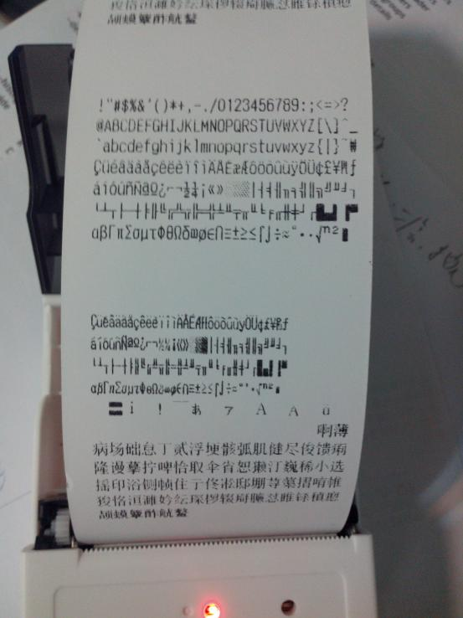

二、使用方法
通过usb线连接平板和打印机，平板上会弹出提示，是否允许***之类的权限对话框，请选择一直允许。该软件只要连上打印机，就会自动发送测试数据，发送完成之后，请拔出usb数据线，换另一台打印机，插上之后，会再次发送测试数据，一直如此。

三、问题解答
连接usb和打印机之后，并未弹出任何提示对话框。这说明并没有枚举到usb设备。这种情况可能的原因之一是平板为开启usb设备访问权限。如需开启，请参考文档“如何打开USB权限”。

